ГЕЛЕНЖИК 2022

Гостиница Абрикос

Частный отель Абрикос находится на тихой улочке недалеко от центра города и песчаного пляжа. Все номера отеля оборудованы ТВ, холодильником, сплит-системой, санузлом. В каждом номере есть сейф. На этажах есть общий балкон со столиками и стульями для отдыха у каждого номера. При отеле есть небольшой уютный дворик с отдельным входом

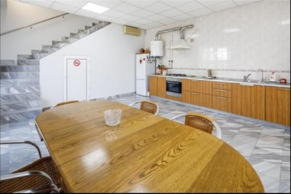
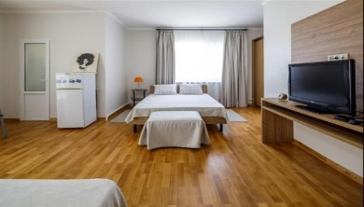
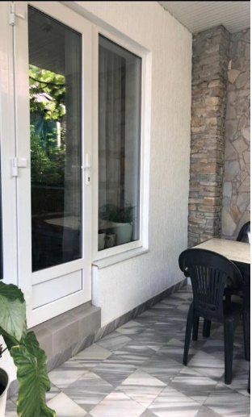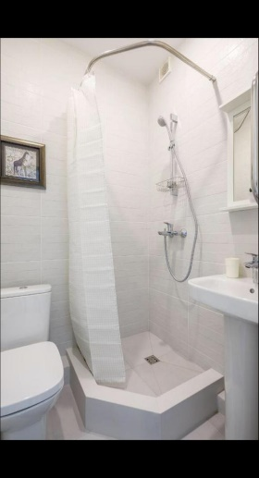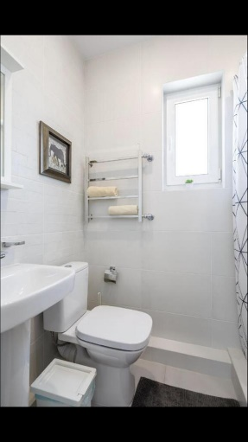
Расположение:
- в центре Геленджика,
- напротив пансионата Геленджикская Бухта,
- в 500-х метров от набережной города.
Размещение:
- отель состоит из двух зданий,
- трехэтажный корпус в которых расположились комфортабельные семь 2-х местных номеров «Стандарт» и один номер повышенной комфортности «Студия».
- Двухэтажный коттедж-люкс, в котором сдаются две комнаты большая и маленькая.
- Все номера евростандарта с удобствами в номере, телевизором, холодильником и сплит-системой.
Питание: самостоятельное.
без питания | 8 дней/7ночей
 | 2-х местный стд. | Доп.место
Июль/Август | 16 100 р./чел. | 8 100 р./чел.

Гостиница Абрикос 2
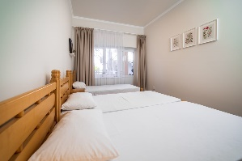
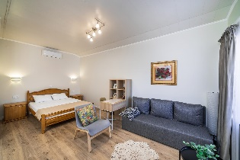
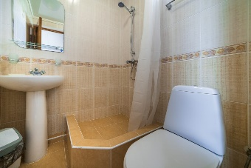
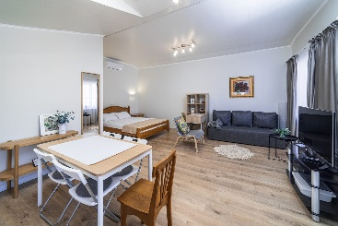

2-х местный стандарт
 | 8 дней
Июль/август | 14 300 р./чел.
3-х местный стандарт
 | 8 дней
Июль/август | 12 950 р./чел.
студия
 | 8 дней
Июль/август | 22 300 р./чел.

Геленджик. Островского, 55
Центр города. Море находится в 10 минутах спокойной ходьбы от дома. Уютные номера. В каждом номере телевизор, сплит система, сан.узел, холодильник. Летняя кухня. Рядом с гостевым домом вся необходимая инфраструктура: кафе продуктовые магазины, столовая, аптеки.

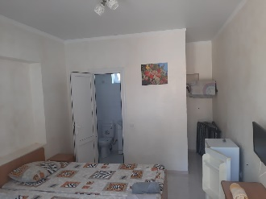
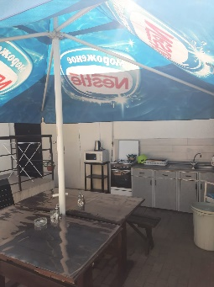
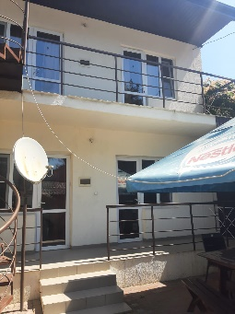
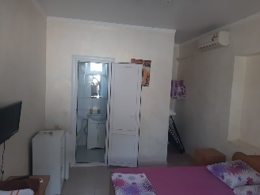

без питания | 8 дней/7ночей
 | 2-х местный стд. | Доп.место
Июль/Август | 12 200 р./чел. | 8 300 р./чел.

База отдыха"Лаванда" п. Кабардинка, Геленджик

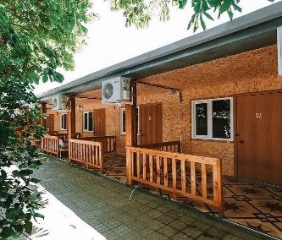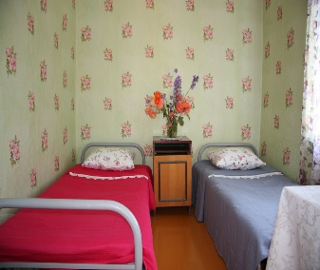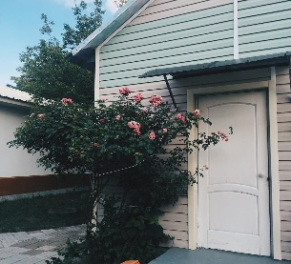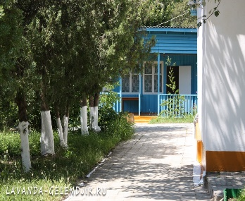
База отдыха «Лаванда» находится в поселке Кабардинка Краснодарского края. Это место подойдет для тех, кто не любит шумные многолюдные курорты, а предпочитает уединение.
Для размещения гостям предлагаются номера класса «Эконом», «Стандарт» и «Комфорт», в которых имеются все необходимые условия для комфортабельно проживания.
В нескольких минутах ходьбы находится галечное побережье Черного моря, где туристы купаются, загорают и наслаждаются легким бризом.
Для самостоятельного приготовления пищи имеется оборудованная кухня общего пользования.
База отдыха «Лаванда» располагается в курортной местности Краснодара. В доступной близости от турбазы находятся магазины, кафе, аквапарк, картинг и прочие развлекательные заведения, где каждый сможет отыскать себе занятие по душе.
2-х местный эконом ПЛЮС (душ, туалет на территории)
 | 8 дней
Июль/август | 8 600
2-х местный стандарт (с в/уд, с тел., хол. сплит система)
 | 8 дней
Июль/август | 10 200
2-х местный комфорт (с в/уд, с тел., хол. сплит система)
 | 8 дней
Июль/август | 10 600

Гостинца «KZ», п. Джубга
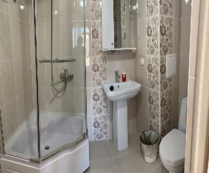
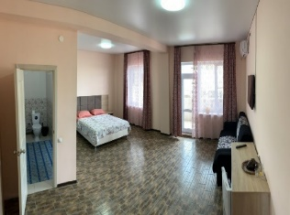
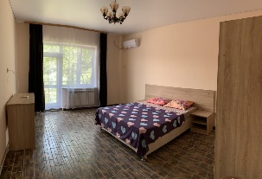
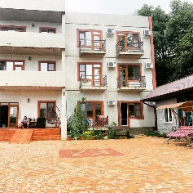
Место, куда приятно возвращаться после долгих прогулок. Гостевой дом «Гостевой дом KZ» расположен в Джубге. Этот гостевой дом находится 1 км от центра города.
В гостевом доме общая кухня оборудована для самостоятельного приготовления пищи. Бесплатный Wi-Fi на территории поможет всегда оставаться на связи. Среди развлечений на территории — площадка для барбекю.
Гости могут пользоваться такими удобствами как кондиционер, фен, мини-кухня, холодильник, рабочий стол, гладильные принадлежности, стиральная машина, телевизор с плоским экраном, терраса. Лишний шум не будет вас беспокоить, так как в апартаментах хорошая звукоизоляция. Из окон некоторых номеров открывается панорамный вид на море, горы, достопримечательность и город
2-х местный стандарт
 | 8 дней
Июль/август | 12 300 р./чел.
делюкс
 | 8 дней
Июль/август | 16 600 р./чел.

Парк-Отель Джубга, п. Джубга
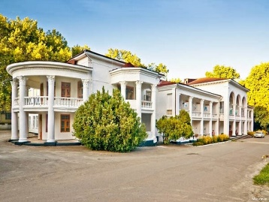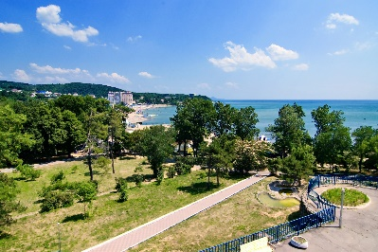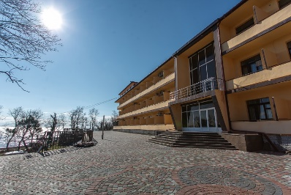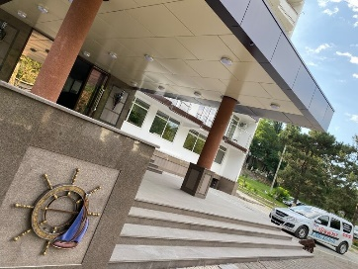
В непосредственной близости к акватории изумрудного Черного моря в поселке городского типа Джубга, уютно разместился великолепный Парк-Отель «Джубга», в одноименной живописной бухте на склоне горы "Ёжик.
Закрытая парковая территория и собственный оборудованный пляж. Уникальный комплекс на первой береговой линии, состоящий из 3х трех жилых корпусов: "Пушкино", "Парус" и "Магнолия".
На закрытой охраняемой парковой территории Парк-Отеля располагаются: открытый бассейн, фонтан, универсальные спортивные и детские игровые площадки, детская комната, собственный оборудованный пляж с дневной и вечерней развлекательной программой, анимация.
На территории сохранен археологический артефакт «Большой дольмен».
В стоимость проживания включены базовые услуги: проживание в номере выбранной категории, Трехразовое питание по системе «шведский стол», Пользование собственным оборудованным пляжем (шезлонги, навесы), Детские игровые площадки на территории отеля и пляжа, Универсальные спортивные площадки, Вечерняя развлекательная программа с 1.06 по 1.09, Анимационные программы для детей и взрослых, Открытый бассейн, Охраняемая территория и автостоянка
Корпус Парус 2-х м.н. стадарт
 | 8 дней
Июль/август | 43 900 р./чел.
Корпус Магнолия 2,3-х м.н. эконом
 | 8 дней
Июль/август | 19 400 р./чел.
доп.место в корп.Магнолия
Июль/август | 16 900 р./чел.

